法国亚眠电子电气研究生院研究生招生简章
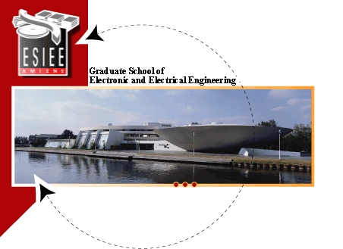

法国亚眠电子电气研究生院（ESIEE-Amiens）坐落于风景秀丽的亚眠市，是一所教学和科研等各方面都具有国际影响的院校，法国的高等教育体系具有其自身的特点，即工程师学院与大学并列的机制，工程师学院在法国自拿破仑时期成立，具有与大学同等的教学和科研实力，具有培养本科生、硕士研究生、博士研究生的能力，同时因工程师学院具有的专业针对性强等特点，其实力更被法国乃至欧洲所认可；到目前为止法国共有工程师学院200余所，其中水平较高的有100所左右，其中5所具有颁发工程师证书的资格，亚眠电子电气工程研究生院是其中之一。我校与亚眠电子电气工程研究生院签订合作意向，推荐我校优秀本科毕业生赴法国攻读硕士研究生学位，并长期互相交流合作，培养高素质人才。

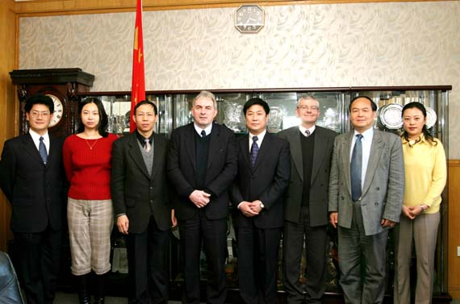
亚眠校长访问我校与赵校长合影

入学条件
1. 获得北理工的学士学位
2. TOEFL 560分以上，或ILTES 5.5以上（注：不要求法语成绩）
费用
1. 2006/2007年学费8670欧元，包括实验费和图书馆注册费。
2. 健康和意外险费用177欧元/年。
以下可根据每个学生的具体情况选择是否交纳：
CDG机场接站：100欧元
住宿费：3个学期，2100欧元至4200欧元
餐费： 6欧元（2顿）/天，18个月共计3240欧元。
法语培训：7-8月，390欧元
法语辅导：第一学年，1100欧元
实习住宿费：如果实习地不在中国，须交纳住宿费1000欧元。
专业
1． 电气工程
2． 电气生产与制造系统
3． 计算机网络与电信
课程设置和授课语言
1. 本项目学制2年，其中3个学期专业学习，1个学期项目研究（实习）。课程设置详见附件。
2. 授课语言80%为英语，20%为法语。
实习
实习地点在法国，由对方安排。it is possible in China or other country. 第一年实习期间为3个月，在假期，可得到至少300欧元/月的报酬。第二年实习期为 6个月，可以得到600-1000欧元/月的薪金，但须交纳1000欧元住宿费。
证书
圆满完成学业的学生将获得：
1. ESIEE-Amiens工程师证书
2. 硕士学位证书
学习成绩优异者可以继续攻读博士学位，继续深造。
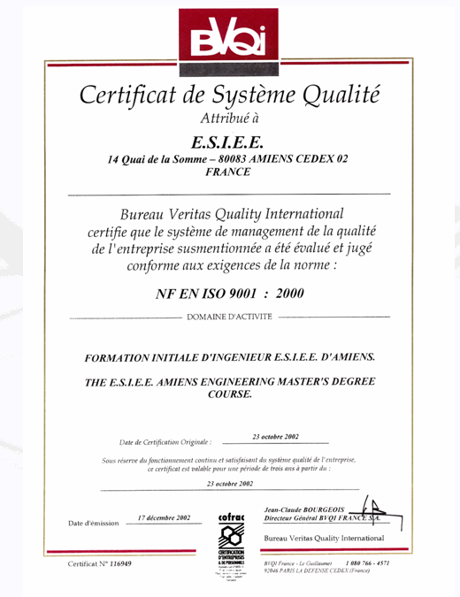
工程师证书
报名
报名时间：2006年2月-5月
报名所需材料：
1，报名表（可由北京理工大学校园网主页链接下载）
2，大学在校期间成绩单
3，学生简历
4，自荐信
5，两位教师（副教授以上）的推荐信
6，毕业证书、学位证书证明（已毕业）或者在读证明（在读）
以上材料请寄（送达）北京理工大学信息科学技术学院本科生管理办公室，地点：4号教学楼226室， 潘浩（收）

另： 1、关于法国亚眠电子电气工程研究生院较详细的教学计划请登陆信息科学技术学院分团委网站下载，网址：10.1.8.111
2、关于法国亚眠电子电气工程研究生院(Graduate School of Electrical and Electronic Engineering — ESIEE-Amiens )的详细情况，请登陆该校网站（国际网） http://www.esiee-amiens.fr/

Contact in France : Mr. Stephen HAZLEWOOD hazlewood@esiee-amiens.fr
Ms. Cécile WU WU@esiee-amiens.fr or jlbangel@sina.com
Contact in Chine ：潘浩（信息科学技术学院本科生管理办公室，地点：4号教学楼226室）
联系方式：68911565 86883880
panhao@bit.edu.cn

注：费用及其它说明以法方网络公布数据为准。

附：课程设置
Appendix : Academic Programmes
ELECTRICAL ENGINEERING MAJOR
Fourth year programme(The First and Second Semester ):
Hours
Transformation theory 24
Electrical machines 40
Electro technical materials 24
Power electronics 56
Electrical networks 48
Electrical control and VHDL 32
Automated systems 32
Optimisation and filtering 32
Electrical installation 32
Industrial local networks 24
Systems control 40
Probability and statistics 24
Technical engineering elective course 16
D.S.P. 24
English 48
Project management 24
Humanities elective course 16
Conferences 4
Project 100
Fifth year programme( The Third Semester )
Velocity variation and S.M. 32
Dynamic simulation and modelisation 32
Quality of energy 24
Design of Low pollution converters 32
Numerical methods for conception of electrical systems 24
Numerical protections 16
Thermal modelling 16
Predictive and RST control 32
Identification 24
Electromagnetic compatibility 16
Technical engineering elective course 16
Management simulation 40
Industrial marketing 16
English 24
Applied social sciences and management 24
Humanities elective course 16
Conferences 4
ELECTRICAL PRODUCTION AND MANUFACTURING SYSTEMS MAJOR
Fourth year programme (The First and Second Semester ):
Hours
Industrial engineering and management production 40
Design and optimisation of P.S. 32
Quality insurance 32
Elasticity 32
Mechanical construction 32
Manufacturing technologies 24
Robot trajectory modelling 24
Robotics engineering 24
Automated systems 32
Electrical installations 32
Systems control 40
Industrial local networks 24
Operational research 16
Probability and statistics 24
Image processing 32
Technical engineering elective course 16
English 48
Project management 24
Humanities elective course 16
Conferences 4
Project 100
Fifth year programme( The Third Semester ) :
Maintenance 8
Electro-magnetic 16
C.T. by artificial vision 16
Mechanical modelling 40
Mechanical conception 32
Design of virtual workshop – numerical factory 24
Acquisition system 24
Predictives and RST control 32
Identification 24
Operational research 16
Electromagnetic compatibility 16
Technical engineering elective course 16
Management and simulation 40
Industrial marketing 16
English 24
Applied social sciences and management 24
Humanities elective course 16
Conferences 4
COMPUTER NETWORKS AND TELECOMMMUNICATIONS MAJOR
Fourth year programme(The First and Second Semester ):
Hours
Network modelling 32
Digital communication 32
Analog communication 16
Operating systems 32
Multitask programming 32
Network architecture 24
Optimal signal processing 16
Source and channel coding 16
TCP/IP 40
Communication protocol 24
Operational research 16
Optimisation and filtering 32
Industrial local networks 24
Probability and statistics 24
Image processing 32
Technical engineering elective course 16
D.S.P. 24
English 48
Project management 24
Humanities elective course 16
Conferences 4
Project 100
Fifth year programme( The Third Semester ) :
Communication protocols 2 24
Computer network architecture 2 24
Communication supports 16
Computer network administration, performance
and network security 40
Mobile and spatial communication 32
Distributed objects/Java 24
Telephony coupling & data proc. 24
Operational research 16
Electromagnetic compatibility 16
Technical engineering elective course 16
Management simulation 40
Industrial marketing 16
English 24
Applied social sciences and management 24
Humanities elective course 16
Conferences 4

法国亚眠电子电器工程研究生院
研究生入学申请报名表
（请用中文填写，此表可复印）
Name（汉语拼音）  姓名（中文） |  | Sex  性别 |  | F 女  M 男 | Photo  照片
Date of Birth  出生日期 |  | Ethnic Origin  民族 |  |  | Photo  照片
Qualification  学历 |  | Identity Card No.  身份证号码
Graduate  毕业院校 |  | Specialities studied  所学专业
Application  申请专业 | 1． 电气工程 2． 电气生产与制造系统 3． 计算机网络与电信
Address
通信地址
Post code  邮编 |  | Telephone电话
Educational background  学习经历 | Year Month Day 年 月 日 School 学校
Declaration声明：I ,the undersigned, declare that all the information in this form and other application materials are true and accurate. I understand that any information given falsely will result in my ineligibility for admission and/ or enrollment.
我声明上述填写的情况和其它申请材料全部属实；我明白若有不实之处，我的入学申请将会被取消。
Applicant's Signature 申请者签名：

Date日期： 年 月 日
This declaration must be signed by the applicant. 申请人必须声明签字
Recommendation by head of school 所在学校负责人推荐意见：

Signature签名 联系电话
请将此表寄到（送到）北京海淀区中关村南大街5号北京理工大学信息科学技术学院 学生管理办公室4#226室 潘浩 收（邮编100081）

